Module : Internet des Objets (IoT)
Filière BDIO – Semestre 3
COMPTE RENDU
Activité 15
Contrôle d’une LED à distance avec Node-RED et MQTT
Réalisé par :
Omar EL KHALI
Ayoub MOUTIK
Jamila OUZZANE
Octobre 2026

1. Introduction et objectifs
L’Internet des Objets (IoT) repose sur la communication entre des objets connectés, des services de supervision et des interfaces utilisateur. Cette activité met en œuvre une chaîne IoT complète et volontairement simple : une interface graphique Node-RED permet de commander à distance une LED reliée à une carte NodeMCU (ESP8266), par l’intermédiaire du protocole MQTT.
Les objectifs de l’activité sont les suivants :
- réaliser le montage électronique d’une LED pilotée par un microcontrôleur Wi-Fi ;
- installer et configurer un broker MQTT (Mosquitto) et Node-RED avec son tableau de bord ;
- programmer la carte pour qu’elle s’abonne à un topic MQTT et agisse sur la LED ;
- tester le système de bout en bout et analyser les résultats obtenus.

2. Matériel et outils utilisés
Élément | Détail
Microcontrôleur | Carte NodeMCU 1.0 (ESP-12E, ESP8266), alimentée en USB, port COM7
Composants | 1 LED, 1 résistance de limitation (220 Ω ou 330 Ω), 1 breadboard, fils de connexion
Ordinateur | PC sous Windows 11 faisant office de serveur (broker MQTT + Node-RED)
Broker MQTT | Eclipse Mosquitto, port 1883
Interface | Node-RED avec le module node-red-dashboard (tableau de bord)
Développement | Arduino IDE 2.3.10, bibliothèque PubSubClient 2.8, support de carte ESP8266
Réseau | Réseau Wi-Fi 2,4 GHz partagé entre le PC et la carte

3. Principe de fonctionnement
Le système suit le modèle de communication « publication / abonnement » de MQTT. Le broker joue le rôle d’intermédiaire : il reçoit les messages publiés sur un topic et les redistribue à tous les clients abonnés à ce topic.
Composant | Rôle MQTT | Action
Node-RED (switch) | Publisher (nœud « mqtt out ») | Publie « on » ou « off » sur le topic room/lamp
Mosquitto | Broker | Reçoit et redistribue les messages (localhost:1883)
NodeMCU ESP8266 | Subscriber | S’abonne à room/lamp et commande la LED

Chaîne complète : Switch du tableau de bord → nœud mqtt out → broker Mosquitto → Wi-Fi → NodeMCU → LED.

4. Réalisation du montage
La LED est alimentée par une sortie numérique de la carte. Une résistance est placée en série afin de limiter le courant et de protéger à la fois la LED et la broche du microcontrôleur.
Connexion | Détail
Anode de la LED (patte longue) | Broche D2 de la NodeMCU (GPIO4)
Cathode de la LED (patte courte) | Résistance 220 Ω / 330 Ω
Autre extrémité de la résistance | Broche GND de la NodeMCU

Remarque : sur une NodeMCU, l’étiquette « D4 » correspond au GPIO2 et non au GPIO4. Le code utilise donc le GPIO4, accessible sur la broche D2, conformément au schéma de l’énoncé qui désigne « GPIO4 ». La LED intégrée (LED_BUILTIN) reste utilisable en variante, mais elle est active à l’état bas.
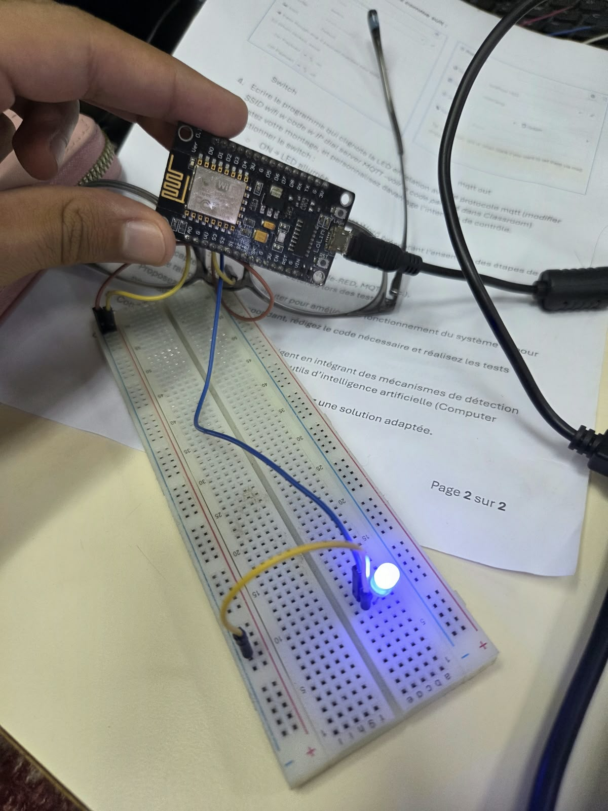  Figure 1 – Montage réalisé : NodeMCU reliée à la LED et à la résistance sur breadboard | 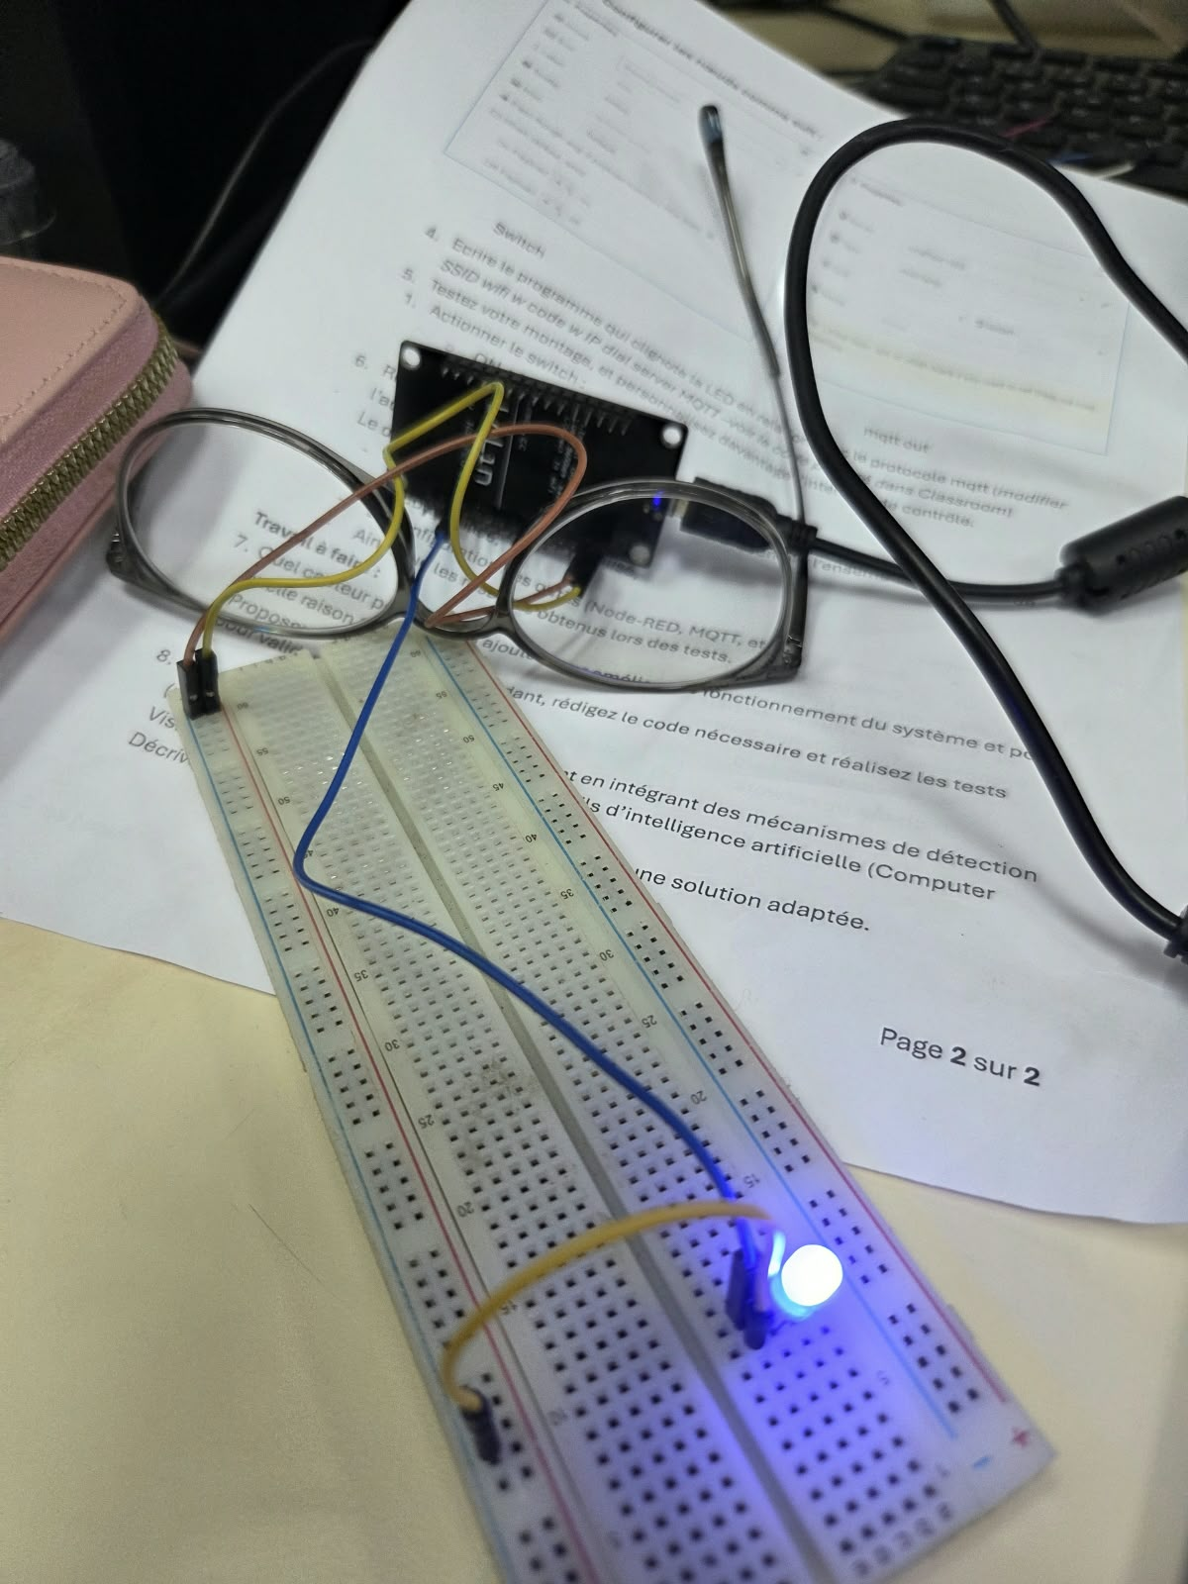  Figure 2 – Vue d’ensemble du câblage, LED allumée

5. Configuration des outils

5.1 Broker MQTT (Mosquitto)
Mosquitto est exécuté en local sur le PC. Pour que la carte puisse s’y connecter à travers le réseau Wi-Fi, la configuration suivante a été utilisée :
listener 1883
listener 9001
allow_anonymous true

Le broker écoute sur toutes les interfaces réseau du PC (port 1883) et accepte les connexions anonymes, ce qui convient à un contexte pédagogique. Une règle entrante du pare-feu Windows autorisant le port TCP 1883 a également été créée ; sans elle, la carte ne peut pas atteindre le broker.

5.2 Node-RED
Node-RED a été lancé avec un dossier de données dédié au projet, dans lequel le module node-red-dashboard a été installé. Le flux comporte deux nœuds principaux, auxquels s’ajoute un nœud debug pour observer les messages émis.
Nœud | Paramètre | Valeur
switch (dashboard) | Group / Label | [Home] House / « switch »
 | Payload ON / OFF | on / off (chaînes de caractères)
 | Pass through | activé (si la charge utile correspond au nouvel état)
mqtt out (network) | Server | localhost:1883
 | Topic | room/lamp
 | QoS / Retain | laissés vides (valeurs par défaut)

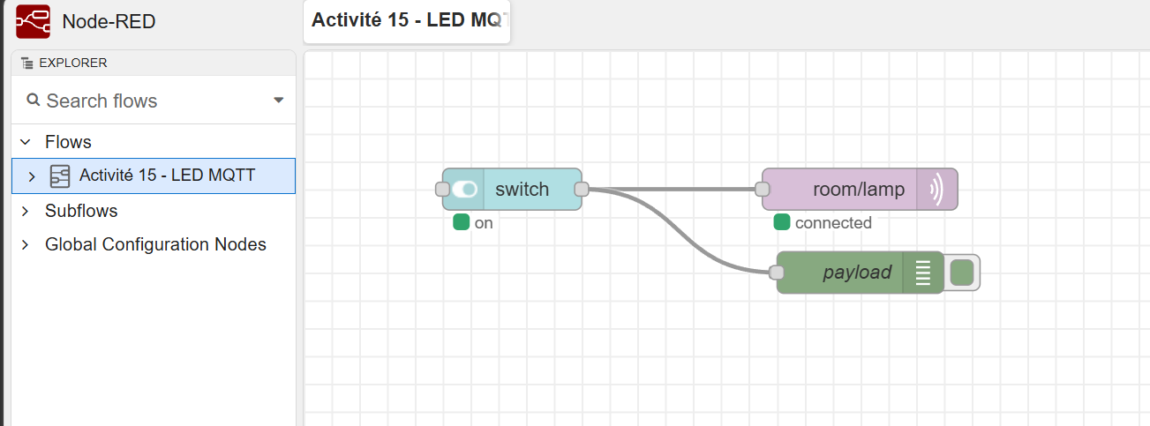
Figure 3 – Flux Node-RED : le nœud mqtt out indique « connected » et le switch l’état « on »
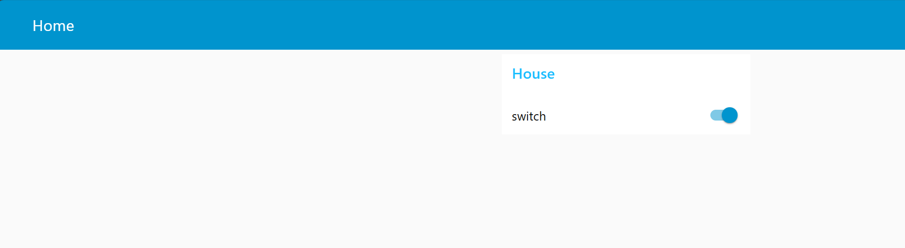
Figure 4 – Tableau de bord Node-RED (/ui) : groupe « House » et interrupteur « switch »
Le flux est exportable au format JSON, ce qui permet de le réimporter directement dans Node-RED. Extrait de la configuration des nœuds principaux :
[
{
"type": "mqtt-broker",
"broker": "localhost",
"port": "1883"
},
{
"type": "ui_switch",
"label": "switch",
"passthru": true,
"onvalue": "on",
"offvalue": "off",
"group": "House"
},
{
"type": "mqtt out",
"topic": "room/lamp",
"qos": "(msg)",
"retain": "(msg)"
}
]

6. Programme embarqué
Le programme est écrit en C++ avec l’environnement Arduino. Il fonctionne sur ESP8266 comme sur ESP32 grâce à une compilation conditionnelle des bibliothèques Wi-Fi. Son fonctionnement se décompose en quatre étapes :
- Initialisation : configuration de la broche de la LED et test de câblage (trois clignotements au démarrage).
- Connexion Wi-Fi : connexion au réseau avec affichage de l’état et des réseaux détectés en cas d’échec.
- Connexion MQTT : connexion au broker (adresse IP du PC) puis abonnement au topic room/lamp, avec reconnexion automatique.
- Traitement des messages : la fonction de rappel (callback) allume la LED à la réception de « on » et l’éteint à la réception de « off ».
Pour faciliter le diagnostic, le programme envoie sur le moniteur série (115200 bauds) des messages d’état : statut Wi-Fi, code de retour MQTT, messages reçus et signal périodique « vivant ». Le mot de passe Wi-Fi est masqué dans le listing ci-dessous.
// Activite 15 - Controle d'une LED a distance (Node-RED + MQTT)
// Cartes : ESP32 ou NodeMCU ESP8266 (bibliotheque : PubSubClient)
// Moniteur serie : 115200 bauds
#if defined(ESP8266)
#include <ESP8266WiFi.h>
#else
#include <WiFi.h>
#endif
#include <PubSubClient.h>

const char* WIFI_SSID = "Jamila's S25"; // a modifier (reseau 2.4 GHz pour ESP8266)
const char* WIFI_PASS = "********"; // a modifier
const char* MQTT_SERVER = "172.22.128.19"; // IP du PC (Mosquitto) - a modifier (ipconfig)
const int MQTT_PORT = 1883;
const char* MQTT_TOPIC = "room/lamp";

const int LED_PIN = 4; // GPIO4 (= D2 sur NodeMCU) ; variante : LED_BUILTIN

WiFiClient espClient;
PubSubClient client(espClient);

// Liste les reseaux 2.4 GHz visibles par la carte (debug SSID introuvable)
void scan_wifi() {
Serial.println("[DEBUG] Scan des reseaux visibles par l'ESP :");
int n = WiFi.scanNetworks();
for (int i = 0; i < n; i++) {
Serial.print(" - '"); Serial.print(WiFi.SSID(i)); Serial.print("' ");
Serial.print(WiFi.RSSI(i)); Serial.print(" dBm, canal "); Serial.println(WiFi.channel(i));
}
if (n == 0) Serial.println(" (aucun reseau trouve)");
}

void setup_wifi() {
Serial.print("Connexion WiFi a "); Serial.println(WIFI_SSID);
WiFi.mode(WIFI_STA);
WiFi.begin(WIFI_SSID, WIFI_PASS);
int tries = 0;
while (WiFi.status() != WL_CONNECTED) {
delay(500); Serial.print(".");
if (++tries % 20 == 0) { // toutes les 10 s
Serial.print("\n[DEBUG] WiFi status="); Serial.print(WiFi.status());
Serial.println(" (1=SSID introuvable, 4=echec/mauvais mot de passe, 6=deconnecte)");
if (WiFi.status() == 1) scan_wifi();
WiFi.begin(WIFI_SSID, WIFI_PASS);
}
}
Serial.print("\nWiFi OK, IP ESP : "); Serial.println(WiFi.localIP());
Serial.print("RSSI : "); Serial.print(WiFi.RSSI()); Serial.println(" dBm");
Serial.print("Broker MQTT vise : "); Serial.print(MQTT_SERVER);
Serial.print(":"); Serial.println(MQTT_PORT);
}

void callback(char* topic, byte* payload, unsigned int length) {
String msg;
for (unsigned int i = 0; i < length; i++) msg += (char)payload[i];
msg.trim();
Serial.print("[MQTT] "); Serial.print(topic); Serial.print(" = "); Serial.println(msg);

if (msg.equalsIgnoreCase("on")) {
digitalWrite(LED_PIN, HIGH);
Serial.println("[DEBUG] LED -> ON");
} else if (msg.equalsIgnoreCase("off")) {
digitalWrite(LED_PIN, LOW);
Serial.println("[DEBUG] LED -> OFF");
} else {
Serial.println("[DEBUG] message ignore (attendu : on / off)");
}
}

void reconnect() {
while (!client.connected()) {
Serial.print("Connexion MQTT...");
#if defined(ESP8266)
String id = "esp8266-" + String(ESP.getChipId(), HEX);
#else
String id = "esp32-" + String((uint32_t)ESP.getEfuseMac(), HEX);
#endif
if (client.connect(id.c_str())) {
Serial.println("OK");
client.subscribe(MQTT_TOPIC);
Serial.print("Abonne a "); Serial.println(MQTT_TOPIC);
} else {
Serial.print("echec rc="); Serial.print(client.state());
Serial.println(" (-2=broker injoignable: IP/pare-feu, -4=timeout, 5=non autorise)");
Serial.print("[DEBUG] WiFi="); Serial.print(WiFi.status() == WL_CONNECTED ? "OK" : "PERDU");
Serial.print(" IP="); Serial.println(WiFi.localIP());
delay(2000);
}
}
}

void setup() {
Serial.begin(115200);
pinMode(LED_PIN, OUTPUT);
digitalWrite(LED_PIN, LOW);
Serial.println("\n=== Demarrage ===");
// Test LED/cablage : 3 clignotements au demarrage
for (int i = 0; i < 3; i++) {
digitalWrite(LED_PIN, HIGH); delay(200);
digitalWrite(LED_PIN, LOW); delay(200);
}
Serial.println("[DEBUG] Test LED termine (pas de clignotement : verifier cablage/polarite/pin)");
setup_wifi();
client.setServer(MQTT_SERVER, MQTT_PORT);
client.setCallback(callback);
}

void loop() {
if (!client.connected()) reconnect();
client.loop();

static unsigned long last = 0;
if (millis() - last > 5000) { // battement de coeur toutes les 5 s
last = millis();
Serial.print("[DEBUG] vivant | WiFi="); Serial.print(WiFi.status() == WL_CONNECTED);
Serial.print(" MQTT="); Serial.println(client.connected());
}
}

7. Tests et résultats

7.1 Protocole de test
Action sur le switch | Message MQTT | Comportement attendu | Résultat observé
Position ON | room/lamp = on | LED allumée | LED allumée (Figures 1, 2 et 6)
Position OFF | room/lamp = off | LED éteinte | [À compléter : photo de la LED éteinte]

7.2 Observations
Le moniteur série de l’Arduino IDE confirme que la carte est connectée au réseau Wi-Fi et au broker : le message périodique indique « WiFi=1 MQTT=1 », c’est-à-dire que les deux connexions sont actives. Côté Node-RED, le nœud mqtt out affiche l’état « connected » et le switch l’état « on ».
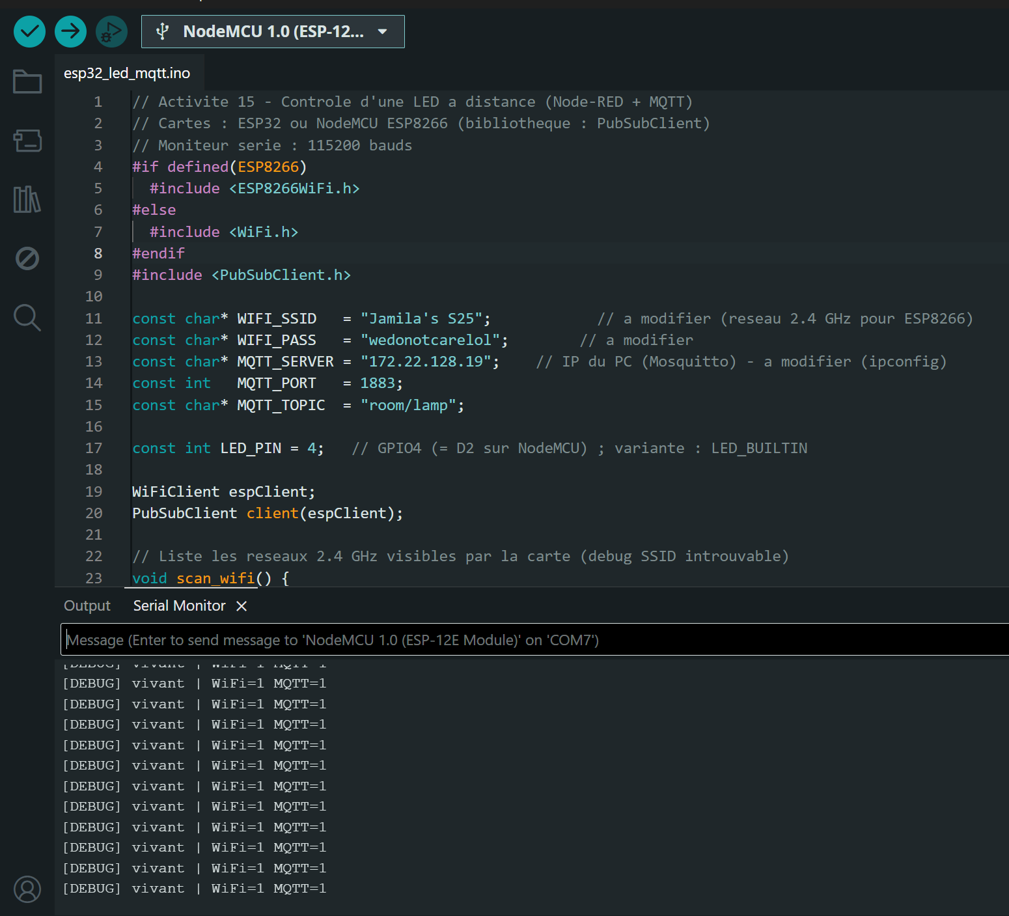
Figure 5 – Arduino IDE : configuration du programme et moniteur série (WiFi=1, MQTT=1)
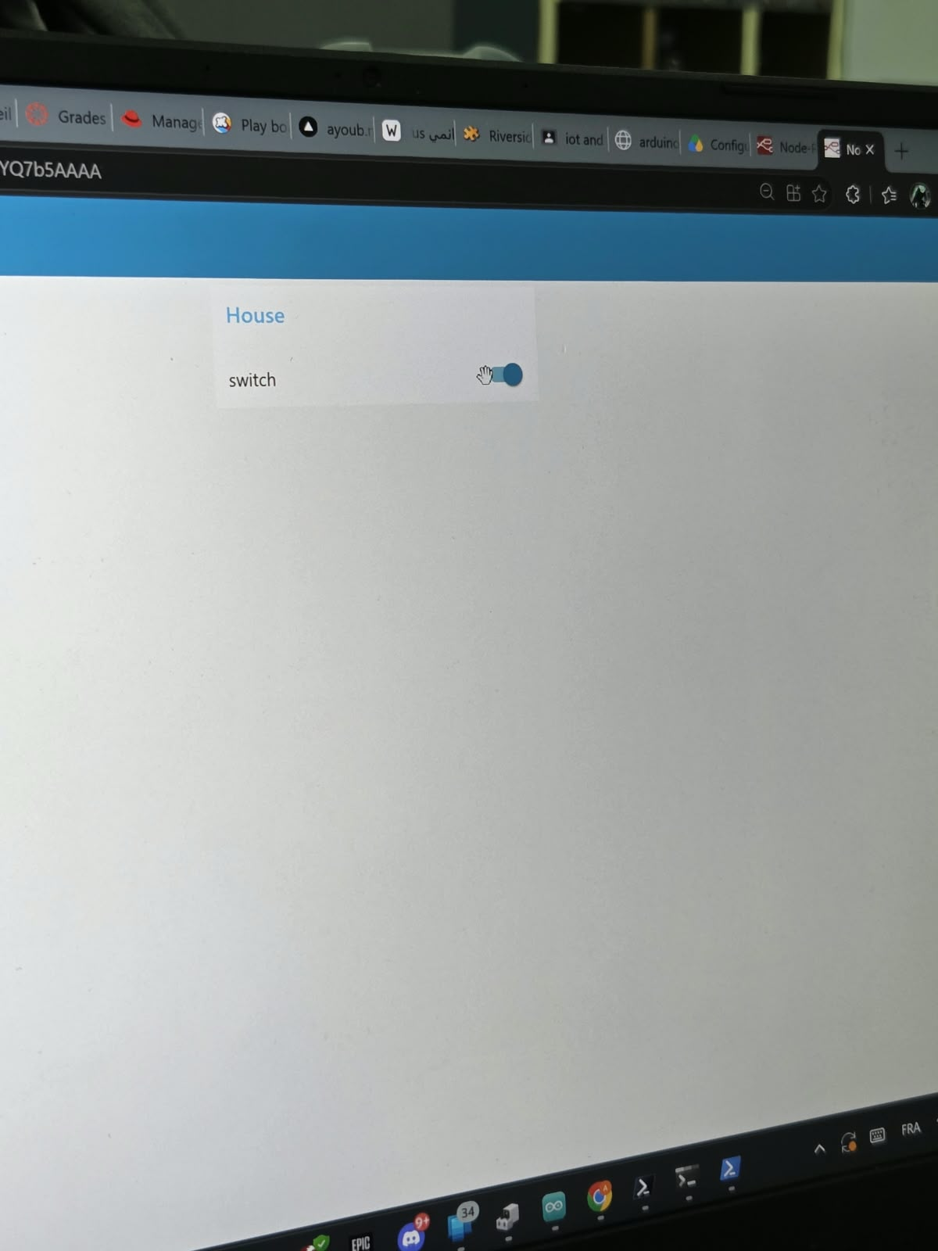  Figure 6a – Interrupteur du tableau de bord en position ON (photo de l’écran) | Figure 6b – LED allumée avec le switch sur ON
L’activation du switch dans le tableau de bord provoque l’allumage de la LED, ce qui valide la chaîne de commande complète : interface Node-RED, broker Mosquitto, réseau Wi-Fi, carte NodeMCU puis LED.

8. Difficultés rencontrées et solutions
Problème | Cause et solution
Erreur de compilation « WiFi.h : No such file » | La bibliothèque WiFi.h est propre à l’ESP32. Pour une NodeMCU ESP8266, il faut utiliser ESP8266WiFi.h ; le code choisit automatiquement la bonne bibliothèque.
Erreur « PubSubClient.h : No such file » | La bibliothèque MQTT n’était pas installée. Installation de PubSubClient dans le dossier des bibliothèques Arduino.
Wi-Fi : statut 1 (SSID introuvable) | L’ESP8266 ne gère que la bande 2,4 GHz. Utilisation d’un point d’accès 2,4 GHz et ajout d’un scan des réseaux visibles pour le diagnostic.
Connexion MQTT impossible | L’adresse IP du PC change selon le réseau Wi-Fi utilisé, et le pare-feu Windows bloquait le port 1883. Mise à jour de l’adresse du broker dans le code et création d’une règle entrante.
Téléversement refusé (COM7) | Le moniteur série occupait déjà le port. Il doit être fermé avant le téléversement.

9. Conclusion
Cette activité a permis de mettre en place une communication IoT complète et fonctionnelle entre une interface Node-RED et une carte NodeMCU, grâce au protocole MQTT. Le switch du tableau de bord commande la LED à distance, et le système est confirmé par le moniteur série (Wi-Fi et MQTT connectés) ainsi que par l’observation du montage.
Elle a aussi montré l’importance des points de configuration souvent sous-estimés : compatibilité de la carte et des bibliothèques, bande Wi-Fi supportée, adresse IP du broker et règles de pare-feu. Le montage constitue une base évolutive : l’ajout de capteurs (présence, luminosité) ou de traitements d’intelligence artificielle permettrait de rendre le système automatique et plus intelligent.

